课程名称 | 数学建模与实验 | 课程编号
实验地点 |  | 实验时间
校外指导教师 | 无 | 校内指导教师
实验名称 | 实验08：插值与拟合模型
评阅人签字 |  | 成绩
实验内容：
1、气象工作人员在12小时内，每隔1小时对当地气温进行测量，温度依次为5, 8, 9, 13, 22, 27, 31, 30, 22, 25, 26, 23，试分别用线性插值和三次样条插值估计在3.5h、6.3h、7.6h、11.5 h小时的温度值。
相关求解理论：
插值方法用于估计两个已知数据点之间的值。线性插值假设两个点之间的变化是线性的，三次样条插值使用三次多项式，确保函数在数据点处具有连续的导数。
算法：
使用 MATLAB 的 interp1 函数进行线性插值和三次样条插值，计算特定时间的温度值。
程序和运行结果：
% 定义温度测量数据
% 小时数据
measurementHours = 1:12;
% 对应的温度数据
measuredTemperatures = [5 8 9 13 22 27 31 30 22 25 26 23];

% 定义插值点
% 需要插值的小时点
interpolationHours = [3.5, 6.3, 7.6, 11.5];

% 线性插值
% 使用线性插值法估计插值点的温度
linearInterpolatedTemps = interp1(measurementHours, measuredTemperatures, interpolationHours, 'linear');
disp('线性插值结果:');
disp(linearInterpolatedTemps);

% 三次样条插值
% 使用三次样条插值法估计插值点的温度
splineInterpolatedTemps = interp1(measurementHours, measuredTemperatures, interpolationHours, 'spline');
disp('三次样条插值结果:');
disp(splineInterpolatedTemps);
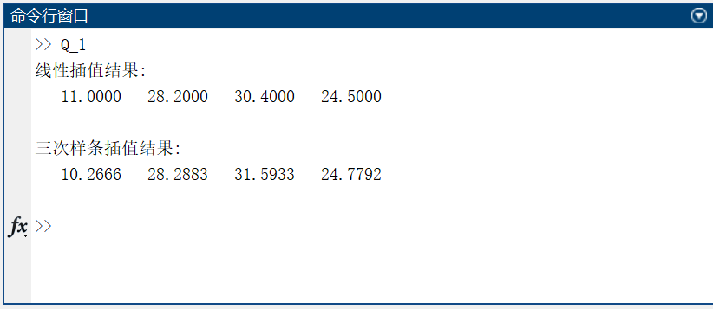

结果分析说明：
结果显示，在特定时间点的温度值通过线性插值和三次样条插值计算得到。线性插值简单快速，但精度较低；三次样条插值计算复杂，但精度较高。通过插值结果，可以看到温度随时间变化的趋势。
2、用下面一组数据拟合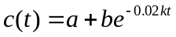中的参数a，b，k。
t_{j} | 100 | 200 | 300 | 400 | 500 | 600 | 700 | 800 | 900 | 1000
c_{j}×10³ | 4.54 | 4.99 | 5.35 | 5.65 | 5.90 | 6.10 | 6.26 | 6.39 | 6.50 | 6.59
相关求解理论：
多项式拟合用于找到一组多项式系数，使得多项式最小化与数据点的误差。二次多项式拟合可以捕捉数据的非线性趋势。
算法：
使用 MATLAB 的 polyfit 函数进行二次多项式拟合，计算拟合参数。
程序和运行结果：
% 定义数据
% 温度数据 (摄氏度)
temperatureData = [100 200 300 400 500 600 700 800 900 1000];
% 对应的浓度数据 (乘以 1e3)
concentrationData = [4.54 4.99 5.35 5.65 5.90 6.10 6.26 6.39 6.50 6.59] * 1e3;

% 使用 polyfit 进行二次多项式拟合
% 'polyfit' 函数用于进行多项式拟合
% 'temperatureData' 是自变量数据
% 'concentrationData' 是因变量数据
% 2 表示拟合二次多项式
polynomialCoefficients = polyfit(temperatureData, concentrationData, 2);

% 提取拟合参数
% a 是二次项系数
coefficientA = polynomialCoefficients(1);
% b 是一次项系数
coefficientB = polynomialCoefficients(2);
% k 是常数项
coefficientK = polynomialCoefficients(3);

% 显示拟合参数
disp('拟合参数:');
disp(['a = ', num2str(coefficientA)]);
disp(['b = ', num2str(coefficientB)]);
disp(['k = ', num2str(coefficientK)]);
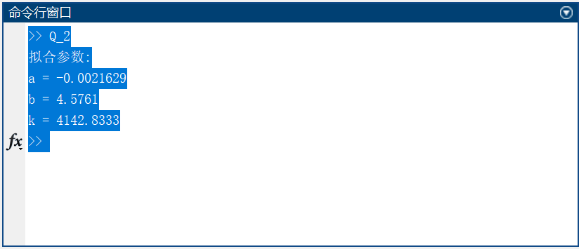
结果分析说明：
结果显示，通过拟合得到的二次多项式可以较好地描述数据的变化趋势。拟合参数反映了数据的非线性特性，通过分析参数，可以进一步理解数据的特征。

3、在某山区测得一些地点的高程如下表。平面区域为
1200≤x≤4000,1200≤y≤3600)
试作出该山区的地貌图和等高线图，并对几种插值方法进行比较。
X  Y | 1200 | 1600 | 2000 | 2400 | 2800 | 3200 | 3600 | 4000
1200 | 1130 | 1250 | 1280 | 1230 | 1040 | 900 | 500 | 700
1600 | 1320 | 1450 | 1420 | 1400 | 1300 | 700 | 900 | 850
2000 | 1390 | 1500 | 1500 | 1400 | 900 | 1100 | 1060 | 950
2400 | 1500 | 1200 | 1100 | 1350 | 1450 | 1200 | 1150 | 1010
2800 | 1500 | 1200 | 1100 | 1550 | 1600 | 1550 | 1380 | 1070
3200 | 1500 | 1550 | 1600 | 1550 | 1600 | 1600 | 1600 | 1550
3600 | 1480 | 1500 | 1550 | 1510 | 1430 | 1300 | 1200 | 980
通过对最邻近点方法、双线性插值方法和双三次插值方法的插值效果进行比较。
相关求解理论：
插值方法包括最邻近点插值、双线性插值和双三次插值。最邻近点插值简单但不连续，双线性插值计算简单但平滑性差，双三次插值计算复杂但平滑性好。
算法：
使用 MATLAB 的 interp2 函数分别进行最邻近点插值、双线性插值和双三次插值，计算网格点的高程值，并绘制地貌图和等高线图。
程序和运行结果：
% 定义数据
% X 坐标数据
xCoordinates = [1200 1600 2000 2400 2800 3200 3600 4000];
% Y 坐标数据
yCoordinates = [1200 1600 2000 2400 2800 3200 3600];
% Z 坐标数据（高程）
elevationData = [
1130 1250 1280 1230 1040 900 500 700;
1320 1450 1420 1400 1300 700 900 850;
1390 1500 1500 1400 900 1100 1060 950;
1500 1200 1100 1350 1450 1200 1150 1010;
1500 1200 1100 1550 1600 1550 1380 1070;
1500 1550 1600 1550 1600 1600 1600 1550;
1480 1500 1550 1510 1430 1300 1200 980
];

% 定义插值网格
% 创建 X 和 Y 坐标的网格点
[gridX, gridY] = meshgrid(1200:100:4000, 1200:100:3600);

% 进行最邻近点插值
% 使用最邻近点插值法估计网格点的高程
nearestInterpolatedElevations = interp2(xCoordinates, yCoordinates, elevationData, gridX, gridY, 'nearest');

% 进行双线性插值
% 使用双线性插值法估计网格点的高程
linearInterpolatedElevations = interp2(xCoordinates, yCoordinates, elevationData, gridX, gridY, 'linear');

% 进行双三次插值
% 使用双三次插值法估计网格点的高程
cubicInterpolatedElevations = interp2(xCoordinates, yCoordinates, elevationData, gridX, gridY, 'cubic');

% 绘制地貌图
% 创建新的图形窗口
figure;

% 绘制最邻近点插值的地貌图
subplot(1, 3, 1);
surf(gridX, gridY, nearestInterpolatedElevations);
title('最邻近点插值的地貌图');
xlabel('X 坐标');
ylabel('Y 坐标');
zlabel('高程');
axis equal;

% 绘制双线性插值的地貌图
subplot(1, 3, 2);
surf(gridX, gridY, linearInterpolatedElevations);
title('双线性插值的地貌图');
xlabel('X 坐标');
ylabel('Y 坐标');
zlabel('高程');
axis equal;

% 绘制双三次插值的地貌图
subplot(1, 3, 3);
surf(gridX, gridY, cubicInterpolatedElevations);
title('双三次插值的地貌图');
xlabel('X 坐标');
ylabel('Y 坐标');
zlabel('高程');
axis equal;

% 绘制等高线图
% 创建新的图形窗口
figure;

% 绘制最邻近点插值的等高线图
subplot(1, 3, 1);
contour(gridX, gridY, nearestInterpolatedElevations);
title('最邻近点插值的等高线图');
xlabel('X 坐标');
ylabel('Y 坐标');
axis equal;

% 绘制双线性插值的等高线图
subplot(1, 3, 2);
contour(gridX, gridY, linearInterpolatedElevations);
title('双线性插值的等高线图');
xlabel('X 坐标');
ylabel('Y 坐标');
axis equal;

% 绘制双三次插值的等高线图
subplot(1, 3, 3);
contour(gridX, gridY, cubicInterpolatedElevations);
title('双三次插值的等高线图');
xlabel('X 坐标');
ylabel('Y 坐标');
axis equal;

% 原始数据地貌图
% 创建新的图形窗口
figure;
% 绘制原始数据的地貌图
surf(xCoordinates, yCoordinates, elevationData);
title('原始数据的地貌图');
xlabel('X 坐标');
ylabel('Y 坐标');
zlabel('高程');
shading flat; % 保留网格
axis equal;

% 原始数据等高线图
% 创建新的图形窗口
figure;
% 绘制原始数据的等高线图
contour(xCoordinates, yCoordinates, elevationData);
title('原始数据的等高线图');
xlabel('X 坐标');
ylabel('Y 坐标');
axis equal;
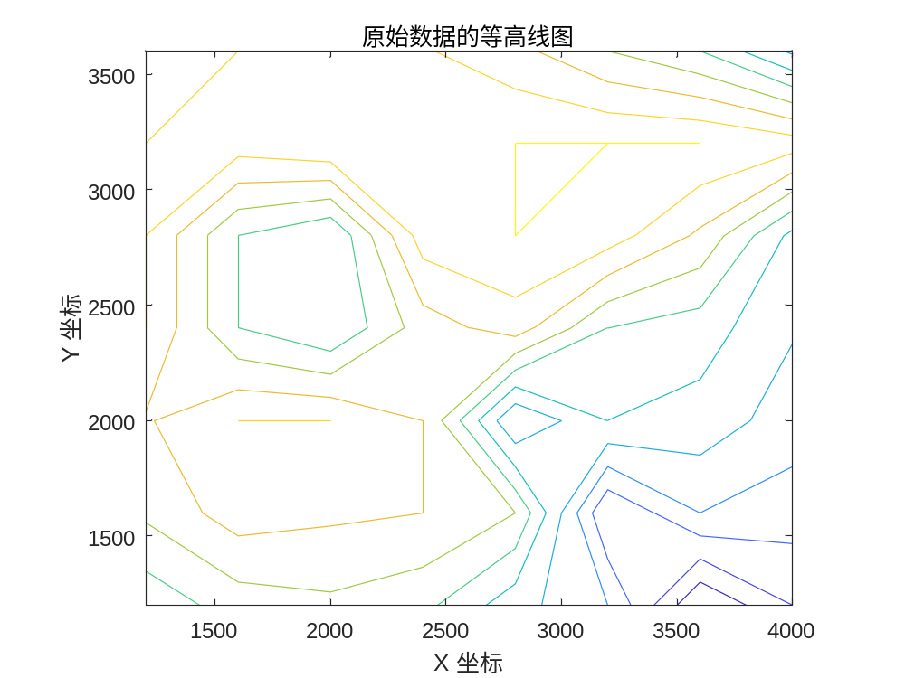
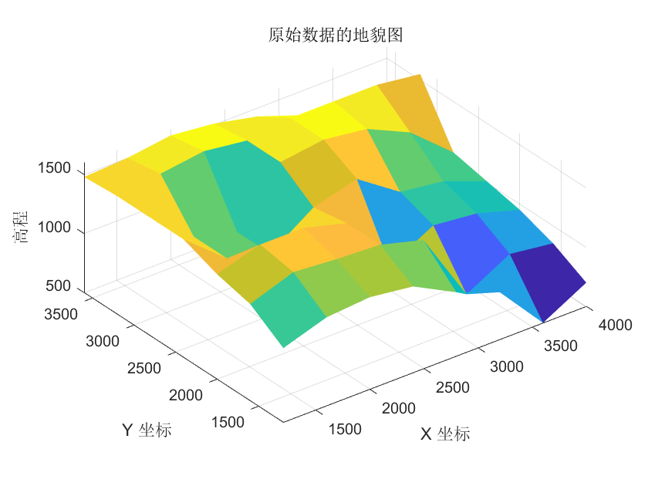
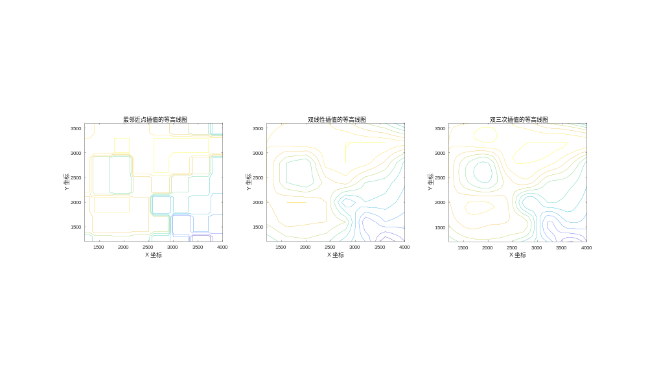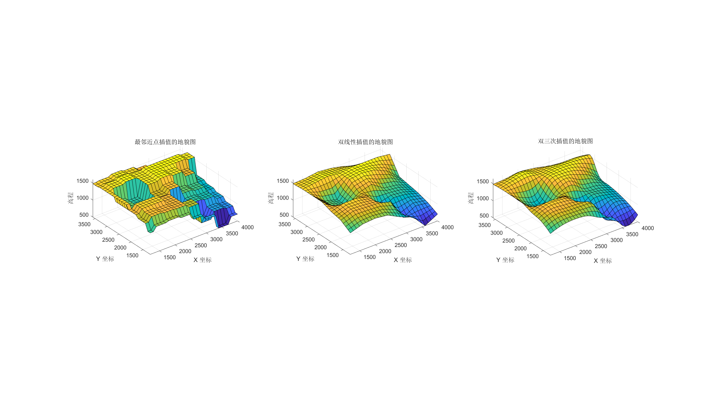

结果分析说明：
通过比较不同插值方法的地貌图和等高线图，可以看到双三次插值的平滑性最好，最邻近点插值的平滑性最差。双线性插值介于两者之间。结果显示，不同插值方法对数据的平滑和细节表现有显著差异。

4.在某海域测得一些点（x,y）处的水深z由下表给出，船的吃水深度为5.2英尺，在矩形区域（75,200）X（ -50, 150）里的哪些地方船要避免进入？请画出图形。
x | 129 | 140 | 103.5 | 88 | 185.5 | 195 | 105 | 157.5 | 107.5 | 77 | 81 | 162 | 162 | 117.5
y | 7.5 | 141.5 | 23 | 147 | 22.5 | 137.5 | 85.5 | -6.5 | -81 | 3 | 56.5 | -66.5 | 84 | -33.5
z | 4 | 8 | 6 | 8 | 6 | 8 | 8 | 9 | 9 | 8 | 8 | 9 | 4 | 9
相关求解理论：
插值方法用于估计海域网格点的水深值，通过等高线图确定船只禁入区域。
算法：
使用 MATLAB 的 griddata 函数进行三次插值，计算网格点的水深值，并绘制水深图和等高线图。
程序和运行结果：
% 定义数据
% X 坐标数据
xCoordinates = [129 140 103.5 88 185.5 195 105 157.5 107.5 77 81 162 162 117.5];
% Y 坐标数据
yCoordinates = [7.5 141.5 23 147 22.5 137.5 85.5 -6.5 -81 3 56.5 -66.5 84 -33.5];
% 水深数据 (英尺)
depthData = [4 8 6 8 6 8 8 9 9 8 8 9 4 9];

% 定义矩形区域的网格
% X 轴范围
gridXRange = 75:0.5:200;
% Y 轴范围
gridYRange = -50:0.5:150;
% 创建 X 和 Y 坐标的网格点
[gridX, gridY] = meshgrid(gridXRange, gridYRange);

% 三次插值
% 使用三次插值法估计网格点的水深
interpolatedDepths = griddata(xCoordinates, yCoordinates, depthData, gridX, gridY, 'cubic');

% 绘制海域水深插值图
% 创建新的图形窗口
figure;
% 使用 mesh 函数绘制插值后的三维网格图
mesh(gridX, gridY, interpolatedDepths);
title('海域水深插值图'); % 设置图形标题
xlabel('X 坐标'); % 设置 X 轴标签
ylabel('Y 坐标'); % 设置 Y 轴标签
zlabel('水深'); % 设置 Z 轴标签

% 绘制海域水深等高线图
% 创建新的图形窗口
figure;
% 使用 contour 函数绘制等高线图，并设置等高线值为 5.2 英尺
contour(gridX, gridY, interpolatedDepths, [5.2 5.2]);
title('船需避免进入区域（吃水深度5.2英尺）'); % 设置图形标题
xlabel('X 坐标'); % 设置 X 轴标签
ylabel('Y 坐标'); % 设置 Y 轴标签
hold on;
% 使用 plot 函数绘制原始数据点，标记为红色加号
plot(xCoordinates, yCoordinates, 'r+');

% 使用 fill 函数绘制浅蓝色区域，表示不能进入的地方
% 首先确定等高线为 5.2 的区域
[C, h] = contour(gridX, gridY, interpolatedDepths, [5.2 5.2]);
% 提取等高线坐标
xAvoid = C(1, 2:end);
yAvoid = C(2, 2:end);
% 使用 fill 函数填充等高线包围区域
fill(xAvoid, yAvoid, 'c', 'FaceAlpha', 0.3);

hold off;
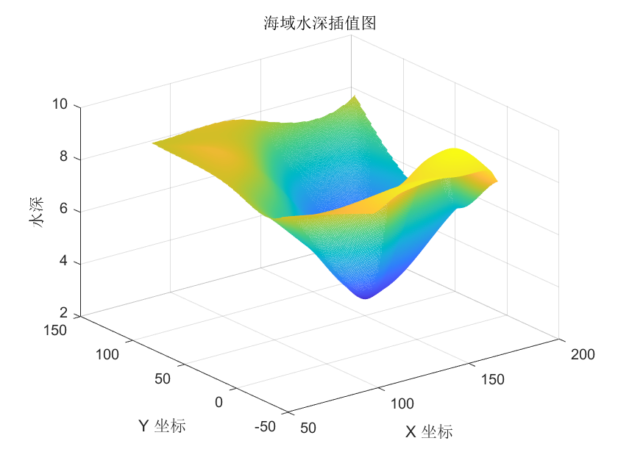
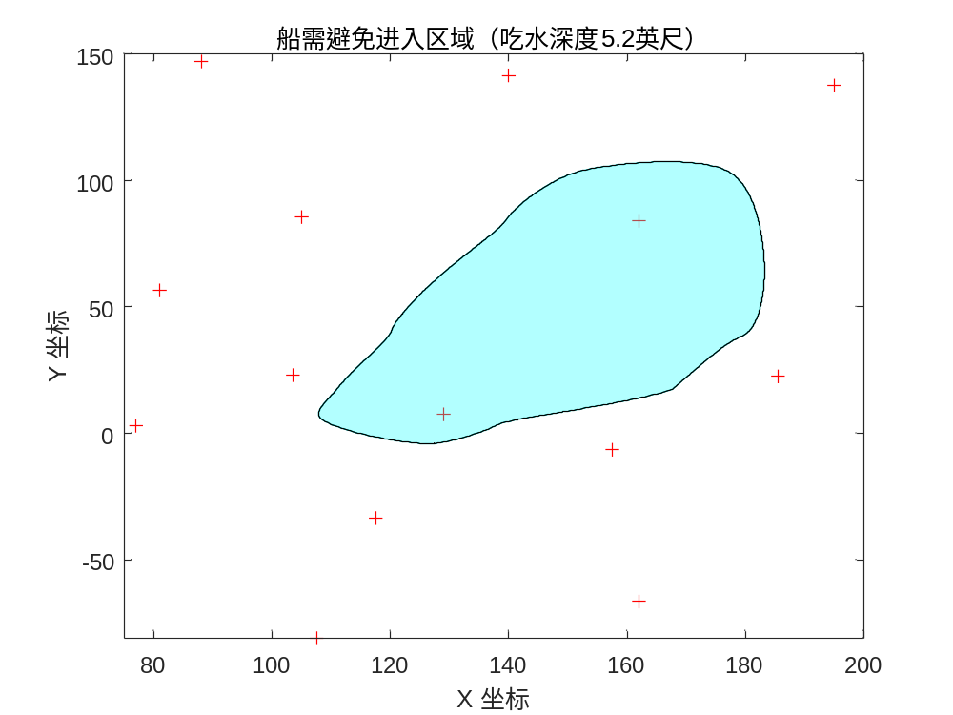
结果分析说明：
通过插值计算得到的水深图和等高线图，能够直观地显示海域的水深分布情况。等高线图中显示了吃水深度为5.2英尺的禁入区域，帮助船只避开浅水区，保证航行安全

说明：请写出题目、相关求解理论、算法、程序和运行结果，以及结果分析说明。

